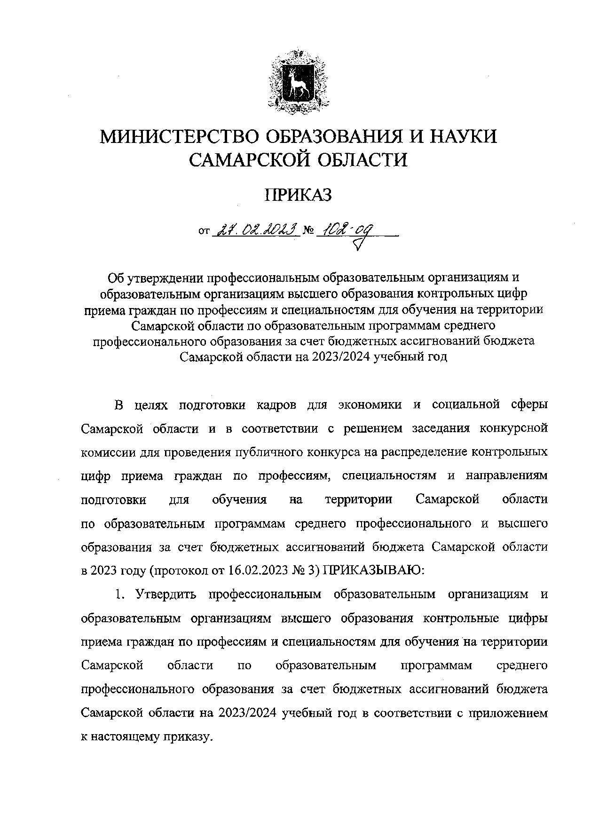

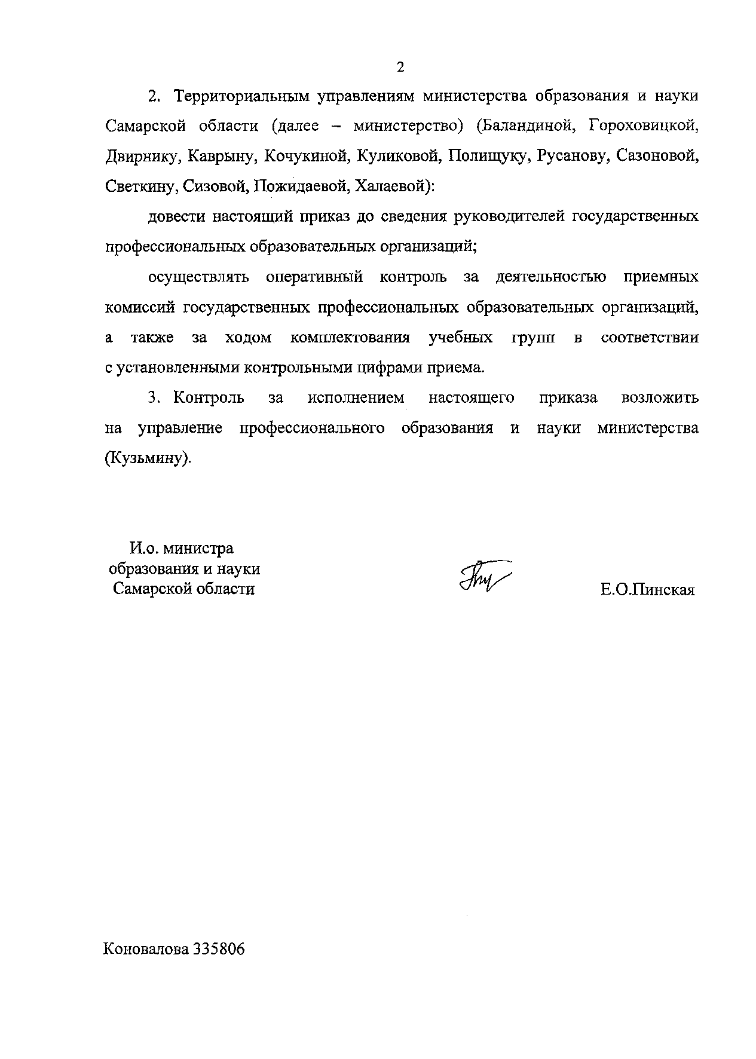

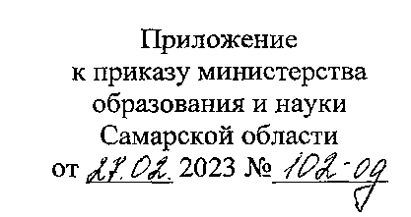

Контрольные цифры приема граждан по профессиям и специальностям для обучения на территории Самарской области по образовательным программам среднего профессионального образования за счет бюджетных ассигнований бюджета Самарской области на 2023/2024 учебный год

|  |  |  |  |  |  |  |  |  |
| --- | --- | --- | --- | --- | --- | --- | --- | --- |
| **Наименование образовательной организации** | **Код профессии/**  **специальности** | **Наименование профессии, специальности** | **Перечень профессий**  **рабочих, должностей служащих,**  **необходимые к**  **освоению в рамках**  **программы подготовки**  **специалистов среднего звена** | **КЦП** | в том числе по формам обучения | | | |
| **очная** | **очно-заочная** | **заочная** |
| государственное бюджетное  профессиональное образовательное учреждение  Самарской области «Губернский колледж г. Сызрани» | 08.01.29 | Мастер по ремонту и обслуживанию инженерных систем жилищно- коммунального хозяйства |  | 25 | 25 |  |  |
| 08.02.01 | Строительство и эксплуатация зданий и сооружений | Каменщик  Маляр  Облицовщик-плиточник  Штукатур | 25 | 25 |  |  |
| 08.02.12 | Строительство и эксплуатация автомобильных дорог, аэродромов и городских путей сообщения |  | 25 | 25 |  |  |
| 08.02.14 | Эксплуатация и обслуживание многоквартирного дома |  | 25 | 25 |  |  |
| 10.02.05 | Обеспечение информационной безопасности  автоматизированных систем |  | 25 | 25 |  |  |
| 15.01.05 | Сварщик (ручной и частично механизированной сварки (наплавки) |  | 25 | 25 |  |  |
| 15.01.32 | Оператор станков с программным управлением |  | 25 | 25 |  |  |
| 15.02.14 | Оснащение средствами автоматизации технологических процессов и производств (по отраслям) |  | 25 | 25 |  |  |
| 15.02.16 | Технология машиностроения | Наладчик автоматических линий и агрегатных станков  Наладчик автоматов и полуавтоматов  Наладчик станков и манипуляторов с программным управлением  Оператор станков с программным управлением  Полировщик | 25 | 25 |  |  |
| 18.01.28 | Оператор нефтепереработки |  | 25 | 25 |  |  |
| 18.01.33 | Лаборант по контролю качества сырья, реактивов, промежуточных продуктов, готовой продукции, отходов |  | 25 | 25 |  |  |
| 18.02.09 | Переработка нефти и газа | Оператор технологических установок | 25 | 25 |  |  |
| 22.02.06 | Сварочное производство |  | 25 | 25 |  |  |
| 23.02.04 | Техническая эксплуатация подъемно-транспортных, строительных, дорожных машин и оборудования (по отраслям) |  | 25 | 25 |  |  |
| 23.02.06 | Техническая эксплуатация подвижного состава железных дорог |  | 50 | 50 |  |  |
| 44.02.01 | Дошкольное образование |  | 65 | 50 |  | 15 |
| 44.02.02 | Преподавание в начальных классах |  | 75 | 75 |  |  |
| 44.02.03 | Педагогика дополнительного образования |  | 15 |  |  | 15 |
| 54.01.20 | Графический дизайнер |  | 25 | 25 |  |  |